Je vous salue Marie,
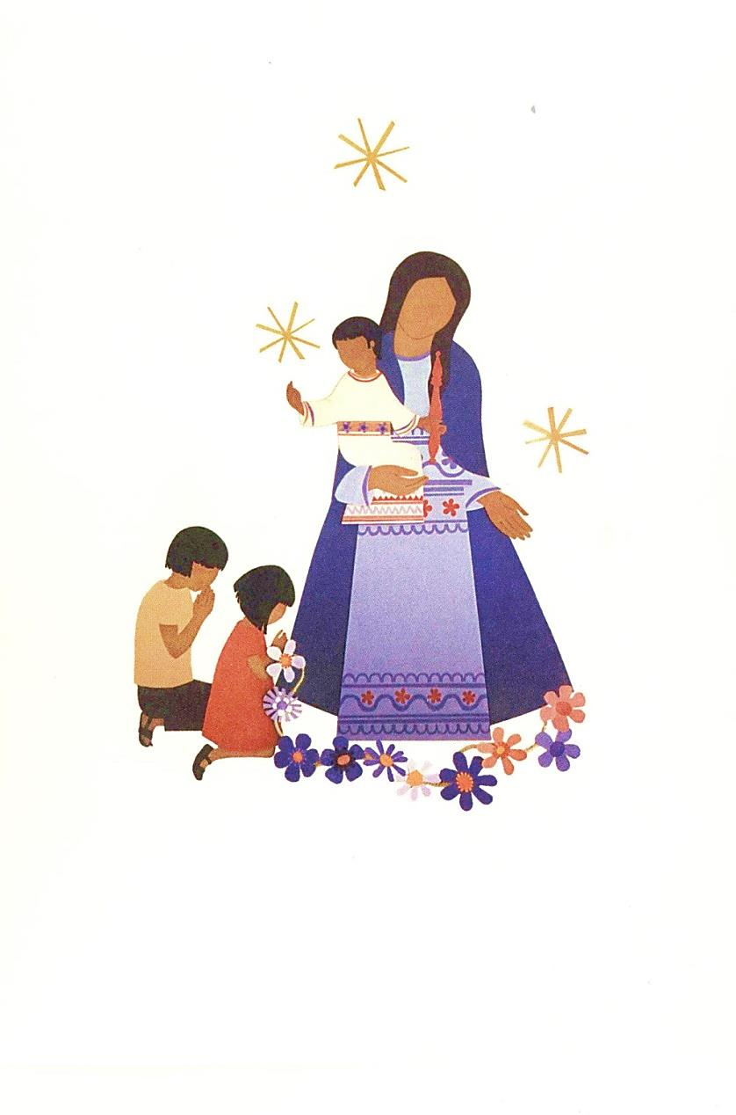
confions nos familles à Marie !

célébration de l’éveil à la foi
pour les enfants de 2 à 7 ans et leurs familles
avec gouter
date,l’heure, lieu

